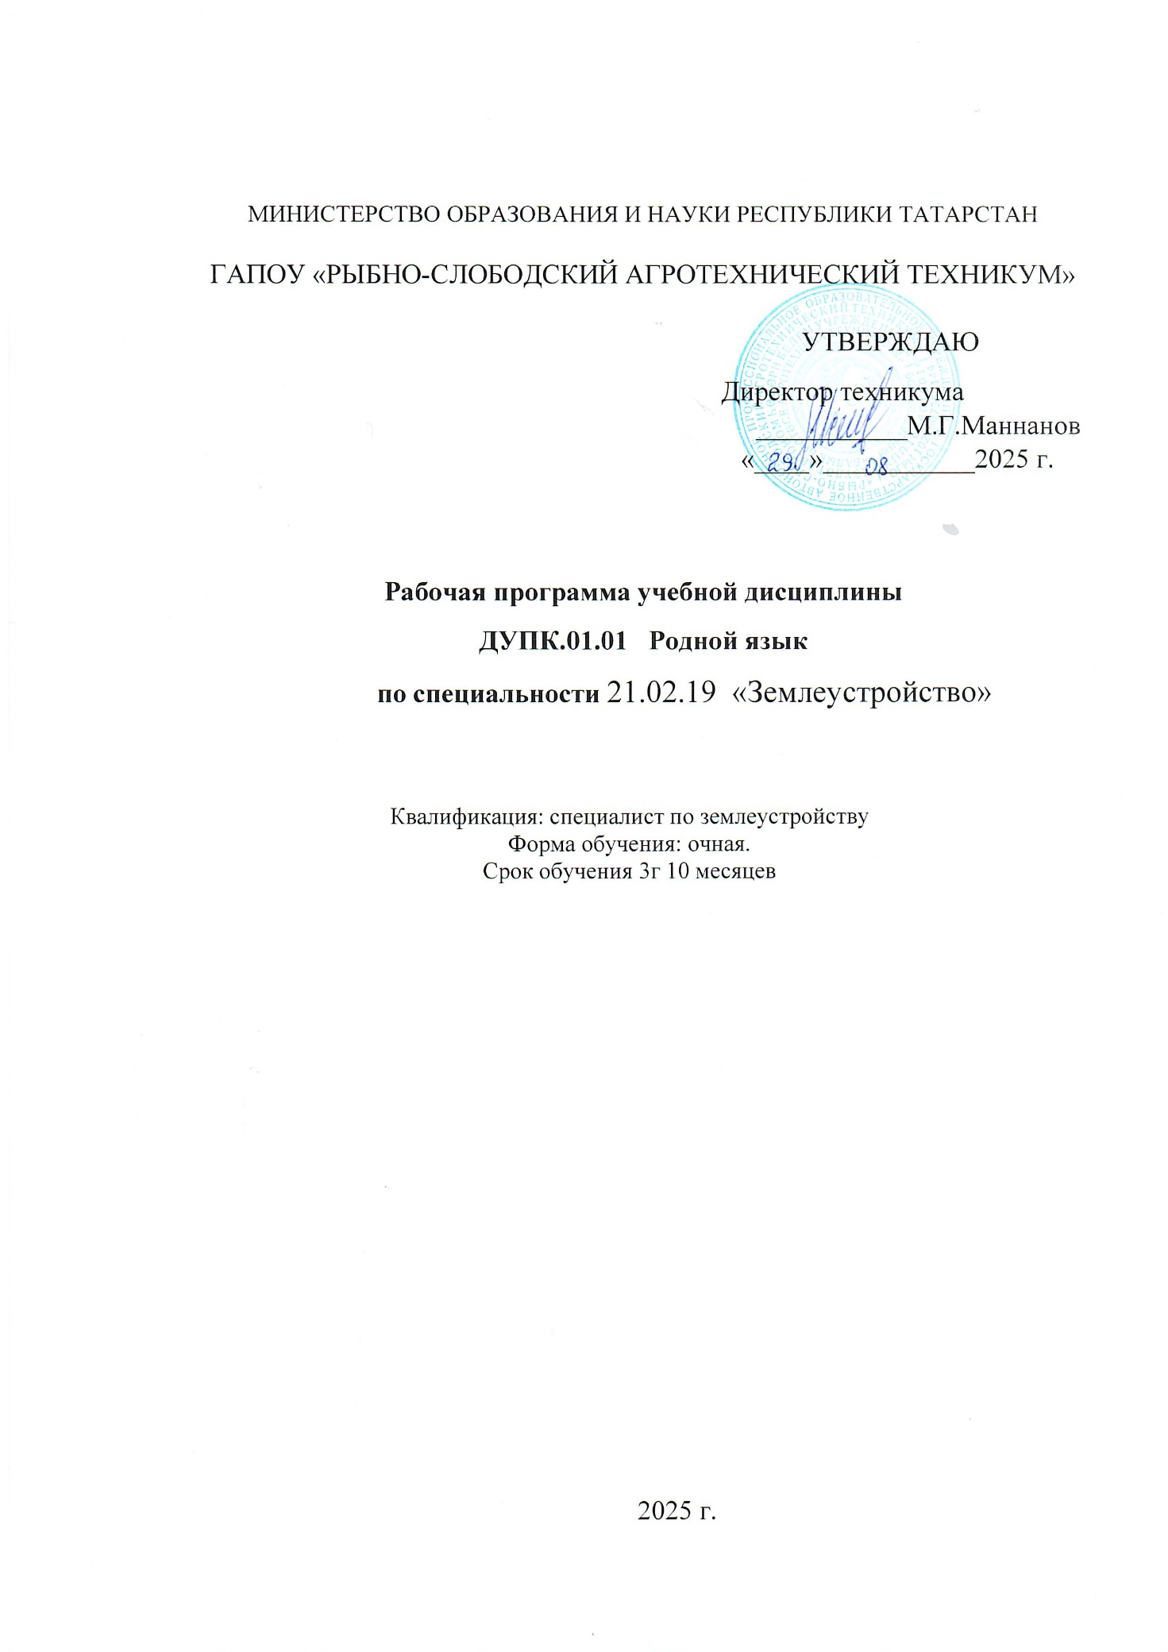

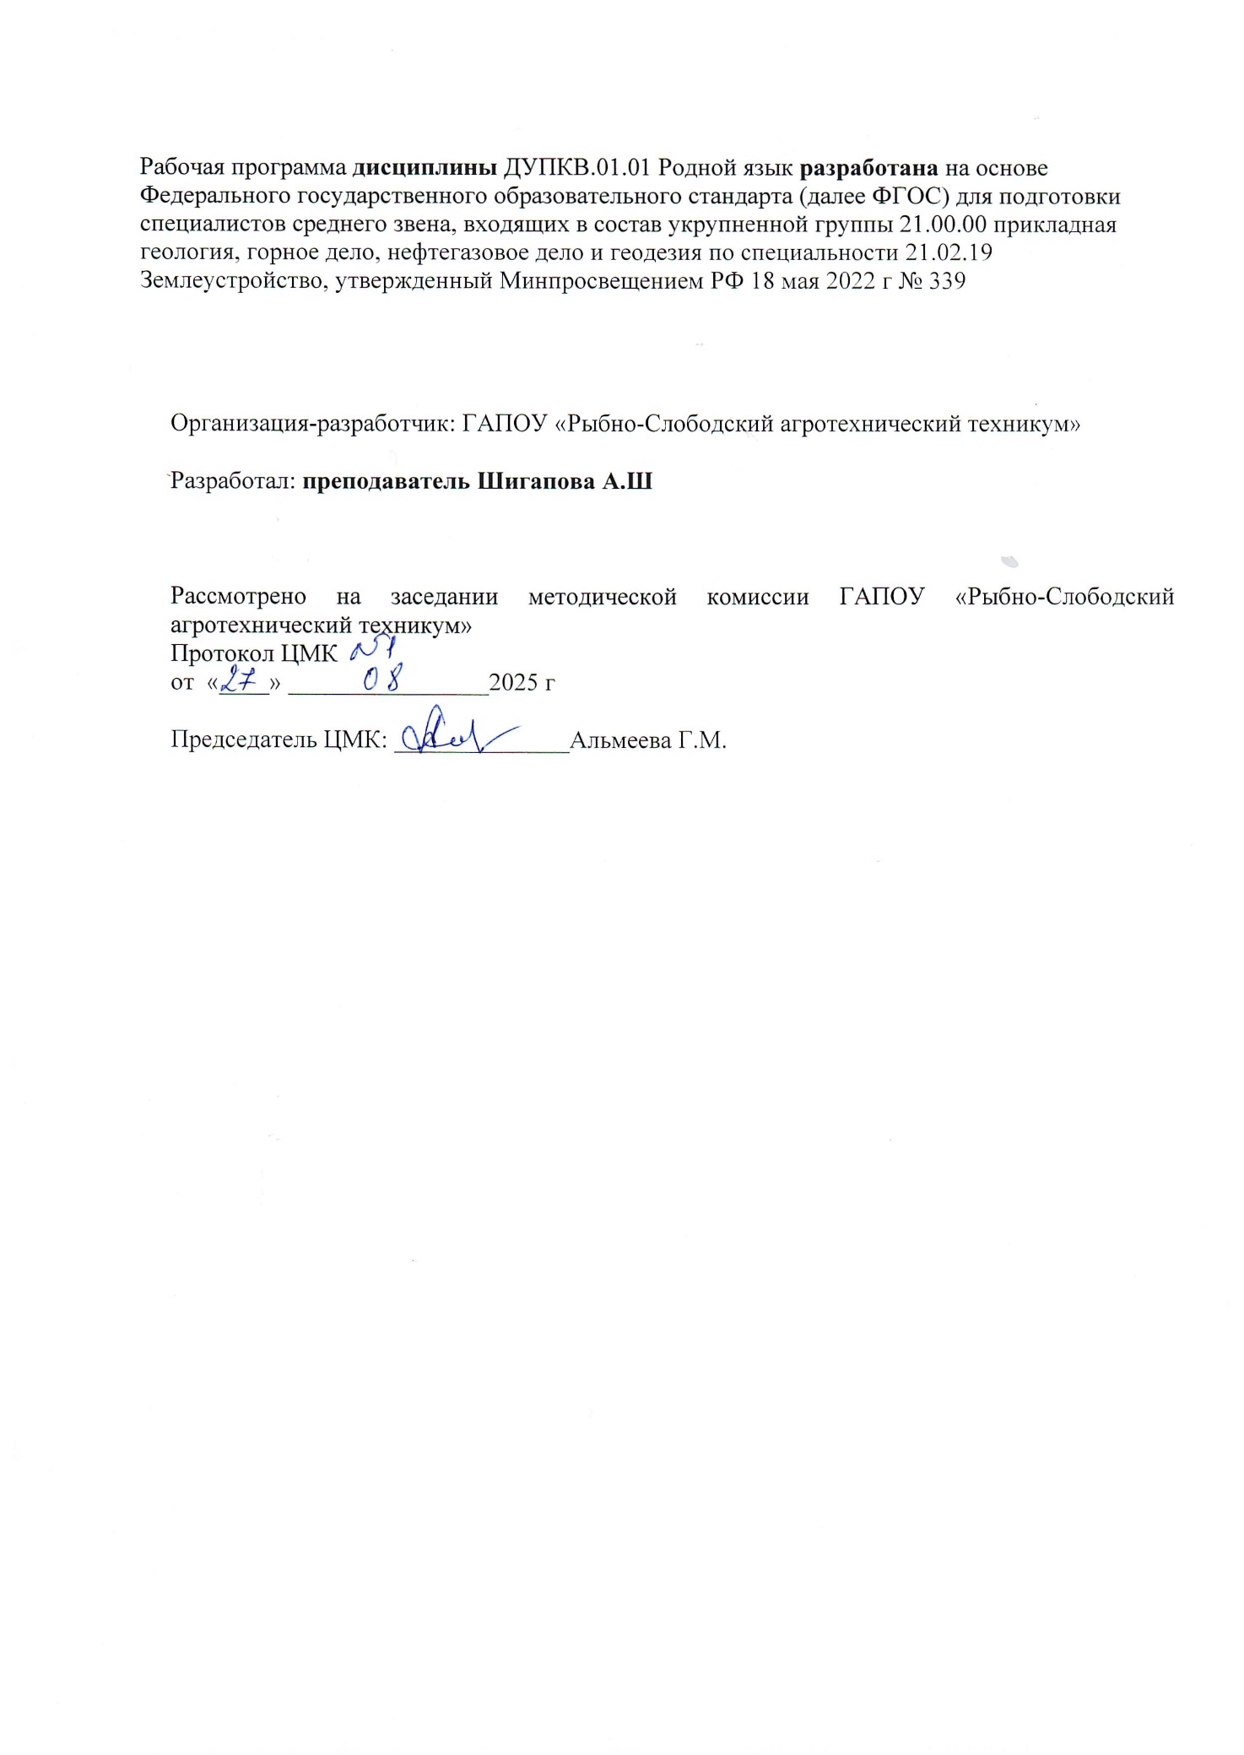

СОДЕРЖАНИЕ

1. | ОБЩАЯ ХАРАКТЕРИСТИКА ПРИМЕРНОЙ РАБОЧЕЙ ПРОГРАММЫ УЧЕБНОЙ ДИСЦИПЛИНЫ
2. | СТРУКТУРА И СОДЕРЖАНИЕ УЧЕБНОЙ ДИСЦИПЛИНЫ
3. | УСЛОВИЯ РЕАЛИЗАЦИИ УЧЕБНОЙ ДИСЦИПЛИНЫ
4. | КОНТРОЛЬ И ОЦЕНКА РЕЗУЛЬТАТОВ ОСВОЕНИЯ УЧЕБНОЙ ДИСЦИПЛИНЫ
5. | ФОНДЫ ОЦЕНОЧНЫХ СРЕДСТВ

1. ОБЩАЯ ХАРАКТЕРИСТИКА ПРИМЕРНОЙ РАБОЧЕЙ ПРОГРАММЫ УЧЕБНОЙ ДИСЦИПЛИНЫ

1.1. Место дисциплины в структуре основной образовательной программы:
Учебная дисциплина «Родной язык» является обязательной частью общеобразовательного цикла основной образовательной программы в соответствии с ФГОС по специальности 21.02.19 Землеустройство.
1.2. Планируемые результаты освоения дисциплины:

Особое значение дисциплина имеет при формировании и развитии общих компетенций:
ОК 01. Выбирать способы решения задач профессиональной деятельности применительно к различным контекстам;
ОК 02. Использовать современные средства поиска, анализа и интерпретации информации, и информационные технологии для выполнения задач профессиональной деятельности;
ОК 03. Планировать и реализовывать собственное профессиональное и личностное развитие, предпринимательскую деятельность в профессиональной сфере, использовать знания по финансовой грамотности в различных жизненных ситуациях;
ОК 04. Эффективно взаимодействовать и работать в коллективе и команде;
ОК 05. Осуществлять устную и письменную коммуникацию на радном языке с учетом особенностей социального и культурного контекста;
ОК 06. Проявлять гражданско-патриотическую позицию, демонстрировать осознанное поведение на основе традиционных общечеловеческих ценностей, в том числе с учетом гармонизации межнациональных и межрелигиозных отношений, применять стандарты антикоррупционного поведения;
ОК 07. Содействовать сохранению окружающей среды, ресурсосбережению, применять знания об изменении климата, принципы бережливого производства, эффективно действовать в чрезвычайных ситуациях;
ОК 08. Использовать средства физической культуры для сохранения и укрепления здоровья в процессе профессиональной деятельности и поддержания необходимого уровня физической подготовленности;
ОК 09. Пользоваться профессиональной документацией на государственном и иностранном языках.
В рамках программы учебной дисциплины обучающимися осваиваются личностные, метапредметные и предметные результаты в соответствии с требованиями ФГОС среднего общего образования: личностные (ЛР), метапредметные (МР), предметные для базового уровня изучения (ПРб)

Коды результатов | Планируемые результаты освоения дисциплины включают:
ЛР 01 | российскую гражданскую идентичность, патриотизм, уважение к своему народу, чувства ответственности перед Родиной, гордости за свой край, свою Родину, прошлое и настоящее многонационального народа России, уважение государственных символов (герб, флаг, гимн)
ЛР 04 | сформированность мировоззрения, соответствующего современному уровню развития науки и общественной практики, основанного на диалоге культур, а также различных форм общественного сознания, осознание своего места в поликультурном мире
ЛР 06 | толерантное сознание и поведение в поликультурном мире, готовность и способность вести диалог с другими людьми, достигать в нем взаимопонимания, находить общие цели и сотрудничать для их достижения, способность противостоять идеологии экстремизма, национализма, ксенофобии, дискриминации по социальным, религиозным, расовым, национальным признакам и другим негативным социальным явлениям
ЛР 07 | навыки сотрудничества со сверстниками, детьми младшего возраста, взрослыми в образовательной, общественно полезной, учебно-исследовательской, проектной и других видах деятельности
МР 02 | умение продуктивно общаться и взаимодействовать в процессе совместной деятельности, учитывать позиции других участников деятельности, эффективно разрешать конфликты
МР 04 | готовность и способность к самостоятельной информационно-познавательной деятельности, владение навыками получения необходимой информации из словарей разных типов, умение ориентироваться в различных источниках информации, критически оценивать и интерпретировать информацию, получаемую из различных источников
МР 08 | владение языковыми средствами - умение ясно, логично и точно излагать свою точку зрения, использовать адекватные языковые средства
МР 09 | владение навыками познавательной рефлексии как осознания совершаемых действий и мыслительных процессов, их результатов и оснований, границ своего знания и незнания, новых познавательных задач и средств их достижения
ПРб 01 | Сформированность понятий о нормах татарского литературного языка и применение знаний о них в речевой практике
ПРб 02 | Владение навыками самоанализа и самооценки на основе наблюдений за собственной речью
ПРб 03 | Владение умением анализировать текст с точки зрения наличия в нем явной и скрытой, основной и второстепенной информации
ПРб 04 | Владение умением представлять тексты в виде тезисов, конспектов, аннотаций, рефератов, сочинений различных жанров
ПРб 05 | Знание содержания произведений татарской классической литературы, их историко-культурного и нравственно-ценностного влияния на формирование национальной и мировой
ПРб 06 | Сформированность представлений об изобразительно-выразительных возможностях русского языка
ПРб 07 | Сформированность умений учитывать исторический, историко-культурный контекст и контекст творчества писателя в процессе анализа художественного произведения
ПРб 08 | Способность выявлять в художественных текстах образы, темы и проблемы и выражать свое отношение к ним в развернутых аргументированных устных и письменных высказываниях
ПРб 09 | Овладение навыками анализа художественных произведений с учетом их жанрово-родовой специфики; осознание художественной картины жизни, созданной в литературном произведении, в единстве эмоционального личностного восприятия и интеллектуального понимания
ПРб 10 | Сформированность представлений о системе стилей языка художественной литературы

2. СТРУКТУРА И СОДЕРЖАНИЕ УЧЕБНОЙ ДИСЦИПЛИНЫ

РОДНАЯ Литература

2.1. Объем учебного предмета и виды учебной работы

Вид учебной работы | Объем часов
Объем образовательной программы учебной дисциплины | 47
Основное содержание | 44
в том числе:
теоретическое обучение | 22
практические занятия | 22
Самостоятельная работа | 3
Итоговая аттестация в форме зачета

2.2. Тематический план и содержание учебной дисциплины Родной язык
№ п.п | Тема | Эчтәлеге | Сәг саны | Коды общих компетенций  (указанных в разделе 1.2) и личностных метапредметных, предметных результатов, формированию которых способствует элемент программы
1 | Кабатлау дәрес. | Белемнәрен тикшерү | 2 | ПРб 05 ПРб 06, ПРб 07, ПРб 08, ПРб 10, ЛР 01, ЛР 04,  МР 04, МР 09  ОК 01, ОК 06, ОК 09
 | 1 бүлек. Тел һәм сөйләм
2 | Практик эш  Фигыль. Инфинитив | Исем фигыль  Сыйфат фигыль  Фигыльнең инфинитив формасын сөйләмдә кабатлау  Лексика:  Боерык, дары, шартларга, ату, ташлау, куллану, шартлату, уйлап табу, тегү; узып баручы, төз атучы, дөрес исәпләргә, комиссия төзергә, конкурс уздырырга, кулланырга өйрәнергә | 2 | ПРб 05 ПРб 06, ПРб 07, ПРб 08, ПРб 10, ЛР 01, ЛР 04,  МР 04, МР 09  ОК 01, ОК 06, ОК 09
3 | Практик эш  Килеш кушымчалары. | Исемнең чыгыш килеш формасы + бирле бәйлеге (Кайчаннан бирле?)  Изафәләр  Лексика:  сәнгать, җәмгыять, сәхнә, сәхнәләштерергә, закон, закончалык, дәүләт, өзек, нәкъ, күчерергә, охшашлык, аерма, тискәре, түләүле, түләүсез, өстәмә; актерлык осталыгы, җәмгыять белеме дәресе, сәнгать дәресе | 2 | ПРб 05 ПРб 06, ПРб 07, ПРб 08, ПРб 10, ЛР 01, ЛР 04,  МР 04, МР 09  ОК 01, ОК 06, ОК 09
4 | Алмашлык.Билгеләү алмашлыклары | Билгеләү алмашлыклары (теләсә кем / нинди)  Изафәләр  Лексика:  Илче, дәрәҗә, шәхси, башлангыч, урта, кыйммәт, теләсә кем / ничек / нинди | 2 | ПРб 05 ПРб 06, ПРб 07, ПРб 08, ПРб 10, ЛР 01, ЛР 04,  МР 04, МР 09  ОК 01, ОК 06, ОК 09
5 | Практик эш  Исем.Исемнең тартым белән төрләнеше | Нишләгәне бар / юк? Грамматик структураны ныгыту  Исемнәрнең тартым белән төрләнешен кабатлау  Лексика:  Иннек, алка, йөзек, балдак, чылбыр, көмеш, алтын, муенса, беләзек, каеш, бизәнү әйберләре, үкчәле туфлиләр, буянырга, бизәнергә, килешү | 2 | ПРб 05 ПРб 06, ПРб 07, ПРб 08, ПРб 10, ЛР 01, ЛР 04,  МР 04, МР 09  ОК 01, ОК 06, ОК 09
6 | Фигыль.Фигыль юнәлешләре | Нишләсен / нишләмәсен өчен ? грамматик структурасы  Фигыль юнәлешләре  Үткән заман сыйфат фигыльне кабатлау  Лексика:  Шакмаклы итәк, сызыклы, буй-буйлы күлмәк, төймәле чалбар, бөрчекле, бизәкле блузка, сәер караш, мәҗбүри, горурлану хисе, матди, таләп итә, көнләшә; тузгыган / кистерелгән / таралган чәч | 2 | ПРб 05 ПРб 06, ПРб 07, ПРб 08, ПРб 10, ЛР 01, ЛР 04,  МР 04, МР 09  ОК 01, ОК 06, ОК 09
7 | Практик эш  Фигыль.Үткән заман сыйфат фигыль | Үткән заман сыйфат фигыльне сөйләмдә активлаштыру  Нәрсә өчен / нишләгән өчен? Грамматик структурасын сөйләмдә куллану  Лексика:  Сагыз чәйнәгән, гомуми җыелыш, модалы сыйфатлы тукыма, ефәк алъяпкыч, омтылыш | 2 | ПРб 05 ПРб 06, ПРб 07, ПРб 08, ПРб 10, ЛР 01, ЛР 04,  МР 04, МР 09  ОК 01, ОК 06, ОК 09
8 | Практик эш  Фигыль.Хәл фигыльнең барлык һәм юклык формалары | Хәл фигыльнең барлык һәм юклык формаларын кабатлау  Лексика: назлы итеп / назлап, йомшак итеп, иркә итеп / иркәләп | 2 | ПРб 05 ПРб 06, ПРб 07, ПРб 08, ПРб 10, ЛР 01, ЛР 04,  МР 04, МР 09  ОК 01, ОК 06, ОК 09
9 | Сыйфат.  Тамыр һәм ясалма сыйфатлар | Хәзерге заман һәм үткән заман сыйфат фигыль формаларын сөйләмдә активлаштыру  Тамыр һәм ясалма сыйфатларны кабатлау  Лексика: хәрби, хуплый, янгында коткаручы / коткарган, ярдәм итүче / ярдәм иткән, ихтыяр көче, стройда йөрү, коткару хезмәте | 2 | ПРб 05 ПРб 06, ПРб 07, ПРб 08, ПРб 10, ЛР 01, ЛР 04,  МР 04, МР 09  ОК 01, ОК 06, ОК 09
 | 2 бүлек . Лексика һәм грамматик структура
10 | Практик эш  Грамматик структуралар | Нишлисе бар? Ншлисе килә? Грамматик структураларын сөйләмдә активлаштыру  Нишләгәне / нишләмәгәне өчен? Грамматик структураларны кабатлау  Лексика: Җилбәзәк кыз, кыланчык кеше, бәйләнчек бала, кайгыртучан әни | 2 | ПРб 05 ПРб 06, ПРб 07, ПРб 08, ПРб 10, ЛР 01, ЛР 04,  МР 04, МР 09  ОК 01, ОК 06, ОК 09
11 | Иярченле кушма сәбәп җөмләләрне активлаштыру | Иярченле кушма сәбәп җөмләләрне активлаштыру  Нишләгәне / нишләмәгәне өчен? Грамматик структураларын активлаштыру  Лексика: Килешле итеп киенгән, күзгә ташлана торган кием, уңайсыз 2хис итәм. Индивидуальлеккә ия, серле кыяфәт белән, купшы, артык ачык, хәтерләтә, әрсез кыз | 2 | ПРб 05 ПРб 06, ПРб 07, ПРб 08, ПРб 10, ЛР 01, ЛР 04,  МР 04, МР 09  ОК 01, ОК 06, ОК 09
12 | Практик эш  Лексика. Грамматик стуктура | Хәл фигылнең барлык һәм юклык формаларын активлаштыру  Нишләгәннән бирле? Грамматик структурасы белән танышу  Нишләгәннән соң? Грамматик структурасы белән танышу  Лексика: Сөйләшкәнән бирле – сөйләшкәннән соң; озатканнан бирле – озатканнан соң | 2 | ПРб 05 ПРб 06, ПРб 07, ПРб 08, ПРб 10, ЛР 01, ЛР 04,  МР 04, МР 09  ОК 01, ОК 06, ОК 09
13 | Фигыльләрдә дәрәҗә категориясе | Фигыльләрдә дәрәҗә категориясе (елымсырый, килгәлә, кайткала)  Исемләшкән сыйфат фигыльләр (Нишләгәннән?)  Лексика: Гашыйк егет, тантаналы караш, яратканнан әйтә, чәч толымы, толымны сүтәргә, толымны үрергә, шылтыраткала – шылтыратканнан, язгала – язганнан | 2 | ПРб 05 ПРб 06, ПРб 07, ПРб 08, ПРб 10, ЛР 01, ЛР 04,  МР 04, МР 09  ОК 01, ОК 06, ОК 09
14 | Практик эш  Сузлек белән эш. | Сүзлек белән эш. Фикер алышу. Эссе язу. | 2 | ПРб 05 ПРб 06, ПРб 07, ПРб 08, ПРб 10, ЛР 01, ЛР 04,  МР 04, МР 09  ОК 01, ОК 06, ОК 09
15 | Фигыль дәрәҗәләре |  | 2
16 | К.эш.Кабатлау | Хәл фигыль формасы (Ничек итеп? Нишләп?)  Боерык фигыльнең барлык һәм юклык формасын кабатлау  Лексика: Мәҗбүр итә, бөтерчек кебек кыз, сиңа ошый, әнигә охшаганмын | 2 | ПРб 05 ПРб 06, ПРб 07, ПРб 08, ПРб 10, ЛР 01, ЛР 04,  МР 04, МР 09  ОК 01, ОК 06, ОК 09
17 | Практик эш  Иярченле кушма җөмлә | Булу өчен сөйләм үрнәген сөйләмдә ныгыту  Иярченле кушма җөмләләрне кабатлау  Билгеләү алмашлыкларын ныгыту  Лексика: Атаклы булу өчен, чыныгу өчен , Ихтыяр көче, зур түземлек /тәвәккәллек, үз-үзеңә ышану,үз-үзеңне хөрмәт итү | 2 | ПРб 05 ПРб 06, ПРб 07, ПРб 08, ПРб 10, ЛР 01, ЛР 04,  МР 04, МР 09  ОК 01, ОК 06, ОК 09
18 | Рәвеш. | Үткән заман сыйфат фигыльне сөйләмдә активлаштыру  Фигыльнең төшем юнәлеше  Сыйфат дәрәҗәләрен кабатлау  Лексика: Чигелгән кием, кием чигелгән, үтүкләнгән чалбар, чалбар үтүкләнгән; ак – аксыл – ап-ак – аграк, яшел – яшькелт – ямь – яшел – яшелрәк | 2 | ПРб 05 ПРб 06, ПРб 07, ПРб 08, ПРб 10, ЛР 01, ЛР 04,  МР 04, МР 09  ОК 01, ОК 06, ОК 09
 | Фонетика һәм орфография
19 | Практик эш  Фонетика . орфография  Хәл фигыль | Хәл фигыль формаларын активлаштыру  Шарт фигыльне кабатлау  Лексика: Күңелле тамаша, тәрбияле тамашачы, тамаша залы, бизәлгән сәхнә, сәхнә пәрдәсе, баш ию, кул чабу ; арт белән / йөз белән үтәргә | 2 | ПРб 05 ПРб 06, ПРб 07, ПРб 08, ПРб 10, ЛР 01, ЛР 04,  МР 04, МР 09  ОК 01, ОК 06, ОК 09
20 | Теләк белдерү формасы | Нишли күрмәсен? Теләк белдерү формасын сөйләмдә активлаштыру  Нишләгәнчә? Соравына җавап булган фигыльләрне ныгыту  Лексика: Авырый күрмәсен, урыныннан тора күрмәсен, оныта күрмәсен; табиб кушканча, укытучы әйткәнчә, син күргәнчә | 2 | ПРб 05 ПРб 06, ПРб 07, ПРб 08, ПРб 10, ЛР 01, ЛР 04,  МР 04, МР 09  ОК 01, ОК 06, ОК 09
21 | Практик эш  Фонетика .  Исемләшкән сыйфат фигыль | Исемләшкән сыйфат фигыль  Нишләгәннән? Нәрсәдән?  Хәл фигыльнең барлык һәм юклык формасын сөйләмдә активлаштыру  Нишләп? Нишләмичә?  Үткән заман сыйфат фигыль сөйләмдә активлаштыру  Нишли торган?  Лексика: Буыннар сызлаганнан, баш авыртканнан, теш сызлаганнын, табиб кушуы буенча гына / табиб кушканча гына /табиб кушкан чакта гына | 2 | ПРб 05 ПРб 06, ПРб 07, ПРб 08, ПРб 10, ЛР 01, ЛР 04,  МР 04, МР 09  ОК 01, ОК 06, ОК 09
22 | К.эш. Кабатлау | Үткәннәрне кабатлау | 2 | ПРб 05 ПРб 06, ПРб 07, ПРб 08, ПРб 10, ЛР 01, ЛР 04,  МР 04, МР 09  ОК 01, ОК 06, ОК 09
 | Мөстәкыйль эш (СРС)  Фигыль.Киләчәк заман хикәя фигыль | Исемләшкән сыйфат фигыльне сөйләмдә активлаштыру  Нишләгәннән?  Киләчәк заман хикәя фигыль + өчен бәйлеге формасын сөйләмдә ныгыту  Нишләр өчен? / Нишләмәс өчен?  Лексика: Мәктәп күләмендә, кросс үткәрелә, спорт чаралары, зарланырлык сәбәп юк | 1 | ПРб 05 ПРб 06, ПРб 07, ПРб 08, ПРб 10, ЛР 01, ЛР 04,  МР 04, МР 09  ОК 01, ОК 06, ОК 09
 | Орфография.  Исемләшкән сыйфат фигыль. Лексика | Исемләшкән сыйфат фигыль  Нишләгәнгә?Нишләмәгәнгә?  Исем фигыльнең барлык һәм юклык формасын сөйләмдә активлаштыру  Нишләү? Нишләмәү?  Лексика: Тәмәке тартканга, компьютер уеннары уйнаганга; йоклый алмау, режим буенча яшәмәү, вакытында ашамау | 1 | ПРб 05 ПРб 06, ПРб 07, ПРб 08, ПРб 10, ЛР 01, ЛР 04,  МР 04, МР 09  ОК 01, ОК 06, ОК 09
 | Исем фигыльне сөйләмдә активлаштыру  зачет | Исем фигыльне сөйләмдә активлаштыру  Нинди / кайда / ... + карамастан сөйләм үрнәген куллану  Лексика:  Зыянлы телефон, зарарлы гадәт , зыян, зарар китерә / зарар күрә; вакытның күпме / кешенең кайда булуына карамастан; ярсучанлык, куркыныч янавы, баш мие, нурланыш, күз күрүе | 1 | ПРб 05 ПРб 06, ПРб 07, ПРб 08, ПРб 10, ЛР 01, ЛР 04,  МР 04, МР 09  ОК 01, ОК 06, ОК 09
 | Барлыгы |  | 47 сәг

3. условия реализации программы УЧЕБНОЙ ДИСЦИПЛИНЫ
РОДНой язык

3.1. Для реализации программы учебной дисциплины должны быть предусмотрены следующие специальное помещение: Кабинет родного языка и литературы,
Помещение кабинета должно соответствовать требованиям Санитарно-эпидемиологических правил и нормативов (СанПиН 2.4.2 № 178-02): оснащено типовым оборудованием, в том числе специализированной учебной мебелью и средствами обучения, необходимыми для выполнения требований к уровню подготовки обучающихся.
Оборудование учебного кабинета:
- посадочные места по количеству обучающихся;
- рабочее место преподавателя;
- комплект учебно-наглядных пособий;
- комплект электронных видеоматериалов;
- задания для контрольных работ;
- профессионально ориентированные задания;
- материалы экзамена.
Технические средства обучения:
- персональный компьютер с лицензионным программным обеспечением;
- проектор с экраном.
Залы:
Библиотека, читальный зал с выходом в сеть Интернет.

3.2. Информационное обеспечение обучения
Основные источники:
- Татар теле. Татар телендә урта гомуми белем бирүче мәктәпнең 10 нчы сыйныфы өчен дәреслек (татар телендә сөйләшүче балалар өчен)./ Р.С.Абдуллина, Г.М.Шэйхиева.Фәтхуллова.-Казан: Мэгариф, 2012.
- Татар әдәбияты:Дәреслек-хрестоматия татар балалары өчен/Авт.-сост.:Х.И.Миңнуллов, Н.С.Гыймадиева,-Казань: Магариф,2012.-631с.
- Татар теле. Татар телендә гомуми белем бирү өчен дәреслек, 11 сыйыф. Ф.С.Сафиуллина, С.М.Ибрагимова, Казан, Магариф, 2012.- 174 с.
- Татар әдәбияты. Рус телендә урта гомуми белем бирүче мәктәпнең 11 нче сыйныф татар балалары өчен дәреслек хрестоматия.- Ф.М.Мусин, З.Н.Хәбибуллина, 2012, Мәгариф.-458 с.
Дополнительные источники:
1. Рус телендә урта (тулы) гомуми белем бирүче мәктәбендэ татар телен hэм эдэбиятын укыту программасы. (Татар телендә сөйләшүче балалар очен): 1-11 нче сыйныфлар К.С.Фәтхуллова,Ф.Х. Жэухэрова.-Казан: Мэгариф,2012.
3. Башлангыч hонэри белем биру училищелары хэм лицейлары очен татар теле хэм эдэбиятыннан программа.- Казан: РИЦ “ Школа”, 2010
Для преподавателей
1.Федеральный закон от 29.12.2012 № 273-ФЗ «Об образовании в Российской Федерации»
(в ред. федеральных законов от 07.05.2013 № 99-ФЗ, от 07.06.2013 № 120-ФЗ, от 02.07.2013
№ 170-ФЗ, от 23.07.2013 № 203-ФЗ, от 25.11.2013 № 317-ФЗ, от 03.02.2014 № 11-ФЗ,
от 03.02.2014 № 15-ФЗ, от 05.05.2014 № 84-ФЗ, от 27.05.2014 № 135-ФЗ, от 04.06.2014
№ 148-ФЗ, с изменениями, внесенными Федеральным законом от 04.06.2014 № 145-ФЗ).
2.Приказ Минобрнауки России от 17.05.2012 № 413 «Об утверждении федерального государственного образовательного стандарта среднего (полного) общего образования» (зарегистрирован в Минюсте РФ 07.06.2012 № 24480).
3.Приказ Минобрнауки России от 29.12.2014 № 1645 «О внесении изменений в Приказ
Министерства образования и науки Российской Федерации от 17 мая 2012 г. № 413 “Об утверждении федерального государственного образовательного стандарта среднего (полного)
общего образования”».
4. Письмо Департамента государственной политики в сфере подготовки рабочих кадров и
ДПО Минобрнауки России от 17.03.2015 № 06-259 «Рекомендации по организации получения среднего общего образования в пределах освоения образовательных программ среднего профессионального образования на базе основного общего образования с учетом требований федеральных государственных образовательных стандартов и получаемой профессии или специальности среднего профессионального образования».
Для преподавателей
1.Федеральный закон от 29.12.2012 № 273-ФЗ «Об образовании в Российской Федерации»
(в ред. федеральных законов от 07.05.2013 № 99-ФЗ, от 07.06.2013 № 120-ФЗ, от 02.07.2013
№ 170-ФЗ, от 23.07.2013 № 203-ФЗ, от 25.11.2013 № 317-ФЗ, от 03.02.2014 № 11-ФЗ,
от 03.02.2014 № 15-ФЗ, от 05.05.2014 № 84-ФЗ, от 27.05.2014 № 135-ФЗ, от 04.06.2014
№ 148-ФЗ, с изменениями, внесенными Федеральным законом от 04.06.2014 № 145-ФЗ).
2.Приказ Минобрнауки России от 17.05.2012 № 413 «Об утверждении федерального государственного образовательного стандарта среднего (полного) общего образования» (зарегистрирован в Минюсте РФ 07.06.2012 № 24480).
3.Приказ Минобрнауки России от 29.12.2014 № 1645 «О внесении изменений в Приказ
Министерства образования и науки Российской Федерации от 17 мая 2012 г. № 413 “Об утверждении федерального государственного образовательного стандарта среднего (полного)
общего образования”».
4. Письмо Департамента государственной политики в сфере подготовки рабочих кадров и
ДПО Минобрнауки России от 17.03.2015 № 06-259 «Рекомендации по организации получения среднего общего образования в пределах освоения образовательных программ среднего профессионального образования на базе основного общего образования с учетом требований федеральных государственных образовательных стандартов и получаемой профессии.

4. Контроль и оценка результатов освоения УЧЕБНОЙ ДИСЦИПЛИНЫ «РОДНой язык»

Результаты обучения | Методы оценки
ПРб 05  ПРб 06  ПРб 07  ПРб 08  ПРб 09  ПРб 10 | Оценка результатов устных ответов, аналитической работы с текстами художественной литературы, написания сочинений, эссе (в том числе профессионально ориентированных), составления развернутых устных и письменных высказываний, заданий зачета.

4. Контроль и оценка результатов освоения УЧЕБНОЙ ДИСЦИПЛИНЫ

«Родной язык»

Контроль и оценка результатов освоения учебной дисциплины осуществляется преподавателем в процессе проведения практических занятий, выполнения студентами индивидуальных заданий, проектов, исследований.
Результаты обучения | Методы оценки
ПРб 01  ПРб 02  ПРб 03  ПРб 04 | Оценка результатов устных ответов, аналитической работы с текстами разных стилей, представления текстов в виде тезисов, конспектов, аннотаций, рефератов, сочинений различных жанров, сформированности понятий о нормах русского литературного языка и применения знаний о них в речевой практике, филологического анализа языковых единиц, сочинений, эссе (в том числе профессионально ориентированных), заданий экзамена

5. ФОНД ОЦЕНОЧНЫХ СРЕДСТВ
(ПРОМЕЖУТОЧНАЯ АТТЕСТАЦИЯ)

К РАБОЧЕЙ ПРОГРАММЕ ОБЩЕОБРАЗОВАТЕЛЬНОЙ ДИСЦИПЛИНЫ
«Родной язык» (базовый уровень)

Специальности технологического профиля обучения

21.02.19 Землеустройство

Фонды оценочных средств (далее – ФОС) представлены в виде междисциплинарных заданий, направленные на контроль качества и управление процессами достижения ЛР, МР и ПР, а также создание условий для формирования ОК и (или) ПК у обучающихся посредством промежуточной аттестации. ФОС разрабатываются с опорой на синхронизированные образовательные результаты, с учетом профиля обучения, уровня освоения общеобразовательной дисциплины «Родной язык» и профессиональной направленности образовательной программы по специальности 21.02.19 «Землеустройство»

Таблица 6
№ раздела, темы | Коды образовательных результатов  (ЛР, МР, ПР, ОК, ПК) | Варианты междисциплинарных заданий
Раздел 1 Язык и речь. Функциональные стили речи  Тема № 4. Текст как произведение речи. Признаки, структура текста. Тема, основная мысль текста. Средства и виды связи предложений в тексте. Информационная переработка текста (план, тезисы, конспект, реферат, аннотация). Абзац как средство смыслового членения текста.  Функционально-смысловые типы речи (повествование, описание, рассуждение).  Лингвостилистический анализ текста | ОК 4  ПК 3.1  ЛР 01  МР 01  ПРб. 01  ПРб. 04 | Изучите теоретический материал и выполните следующие задания:  1. Составьте резюме техника-землеустроителя для устройства в кадастровую палату.  2. Напишите заявление на имя директора кадастровой палаты об устройстве на работу на должность специалиста-землеустроителя.  3. Напишите служебную записку на имя заместителя директора о необходимости приобретения новых измерительных приборов.  4. Составьте Акт о неисправности измерительного прибора.
Раздел № 2. Лексикология и грамматическая структура  Тема Лексика с точки зрения ее употребления: нейтральная, книжная, лексика устной речи (жаргонизмы, арготизмы, диалектизмы). Профессионализмы. Терминологическая лексика | ОК 4  ОК 6  ПК 2.2  ПК 2.4  ЛР 07  МР 05  ПРб.01  ПРб.04 | 1. Определите значение терминов специальности: абрис, альтитуда, бонитировка, буссоль, визир, веха, гумус, геоид, залужение, изолиния, кадастр, межевание, нивелир, сервитут, перелог, рента, рынок земли, тендер, урочище, урбанизация, целина, чересполосица, экспликация земель, эродированные земли. Составьте с данными словами предложения.  2. Расшифруйте следующие аббревиатуры:  Расшифруйте следующие аббревиатуры:  АФА – (аэрофотоаппарат);  ГКН – (государственный кадастр недвижимости);  ГКУ – (государственный кадастровый учет);  ДКК – (дежурная кадастровая карта);  ЕГРП – (единый государственный реестр прав);  ОКУ – (орган кадастрового учета);  РУ ЗУ – (ранее учтенный земельный участок)
Раздел № 3. Фонетика, орфография  Тема Фонетические единицы. Звук и фонема. Открытый и закрытый слоги. Соотношение буквы и звука. Фонетическая фраза. Ударение словесное и логическое. Роль ударения в стихотворной речи. Интонационное богатство русской речи. Фонетический разбор слова | ОК 4  ОК 6  ЛР 06  МР 04  ПК 2.4  ПРб.01  ПРб. 02 | 2. Подготовьте реферат на тему: «Лингвистические знания с работе специалиста-землеустроителя».  2. На основе текстов научной литературы составьте диктант с терминами и словами профессиональной лексики;

